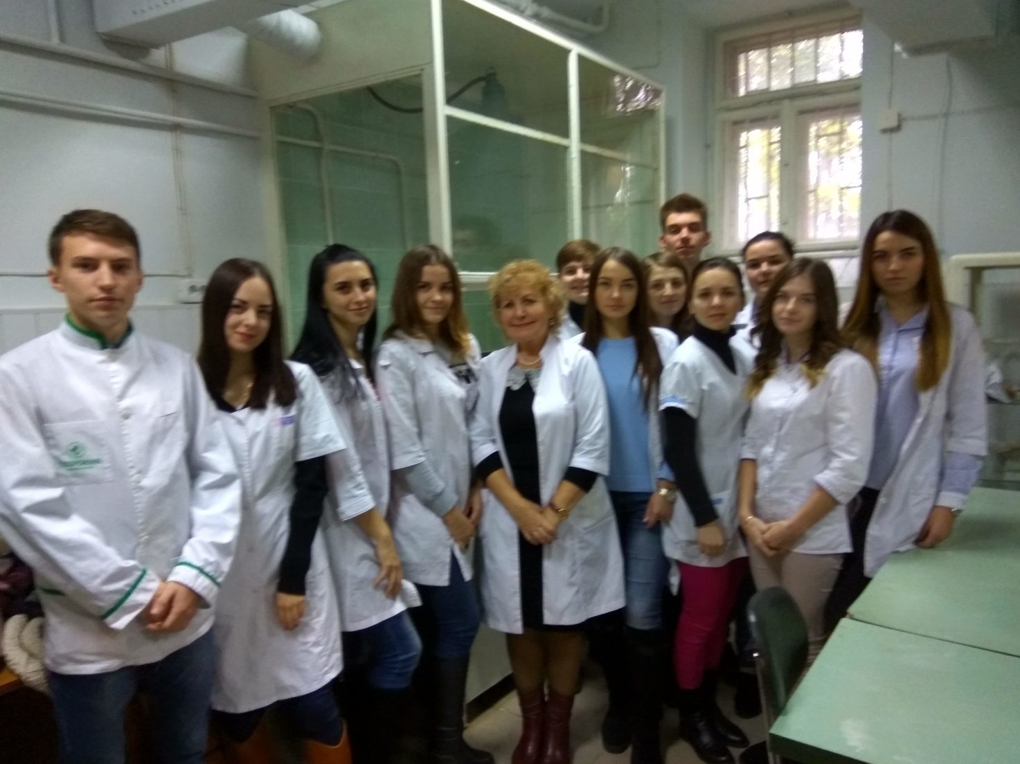
На фото: куратор Гринчишин Н. М. з групою студентів фармацевтів у науково-дослідній лабораторії кафедри біохімії Львівського національного медичного університету

